Формулы. Относительный и абсолютный адрес ячейки.
Мастер функций.
Цели работы: научиться использовать ЭТ для автоматизации расчетов; закрепить навыки по заполнению и форматированию таблиц.
Постановка задачи: требуется составить предложенную таблицу и произвести необходимые расчеты.

Ход работы

- Оформите расчетную таблицу по образцу:

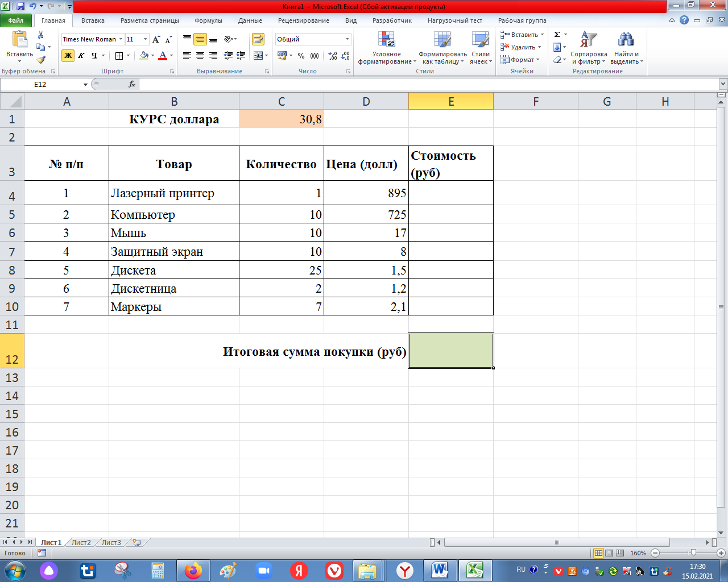

- В столбце E вычислите стоимость каждого товара в рублях. Составьте формулу, по которой цена в $ умножается на курс $ и на количество товара.
Заметьте! В формуле нужно использовать абсолютный адрес ячейки с курсом $. Изменение значения в этой ячейке должно приводить к пересчету всей таблицы!
- Заметьте! Для тиражирования формулы можно использовать маркер автозаполнения.
- В ячейке E10 вычислите общую сумму покупки. Для этого используйте функцию суммирования – выделите ячейку, в которой должно быть значение суммы, начните составление формулы, запустите Мастер функций, выберите функцию СУММ, выделите ячейки, значения в которых требуется просуммировать…
- Попробуйте изменять количество товаров, так, чтобы итоговая сумма была равна 500000.00 руб.
- Оформите таблицу, используя автоформатирование. Для этого выделите всю таблицу, выберите пункт меню Формат, Автоформат, выберите подходящее оформление.
- Сохраните отредактированную таблицу в личном каталоге

